КАТАЛОГ МАРОК. РОССИЯ (1992г.)
В 1992 году было выпущено: марок - 79, из них в почтовых блоках - 3,
малых листов (МЛ) - 13.

1992. Январь, 10. XVI зимние Олимпийские игры (Франция, Альбервиль, (8-24.02).
Художник: Ю. Арцименев. Количество марок на листах: 50 (10х5 марок). Бумага – мело-
ванная; печать - глубокая; перфорация - рамочная 11½ x 12. Марки многоцветные.
Тиражи: 2,5; 2,3; 2,3.
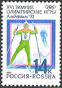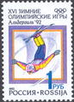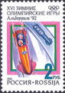
1 2 3
№ Номинал Описание Цена (чист) (гаш)
1 14 к Лыжное двоеборье - -
2 1.00 р Фристайл - -
3 2.00 р Бобслей - -
Малый лист. (Количество марок на листе: 8 (4x2)). Тираж малого листа – 250 тыс.
Бумага - мелованная; печать - глубокая; перфорация - рамочная 11½ x 12.
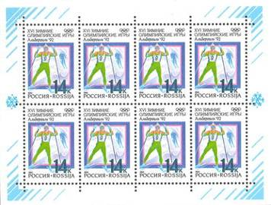
Малый лист. Количество марок на листе: 8 (4x2). Тираж малого листа – 250 тыс.
Бумага - мелованная; печать - глубокая; перфорация - рамочная 11½ x 12.
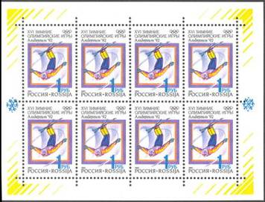
Малый лист. Количество марок на листе: 8 (4x2). Тираж малого листа – 250 тыс.
Бумага - мелованная; печать - глубокая; перфорация - рамочная 11½ x 12.
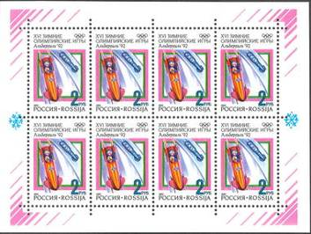

NN по каталогу Номинал  ЦФА Michel марки | Цена по каталогу  GSB (2023 г.) (руб)  чист. гаш. | Цена по каталогу Michel (2015 г.) (евро)  чист. гаш. | Наличие марок, которые  Вы можете приобрести  чист. гаш.
1 220 14 k  2 221 1 p  3 223 2 p  1 (малый лист)  2 (малый лист)  3 (малый лист) | 10 8  15 12  45 20  250 250  350 350  500 500 | 0.1 0.1  0.3 0.3  0.9 0.9  3.0 3.0  4.0 4.0  5.0 5.0 | 5 0  5 0  5 0  0 0  0 0  0 0

1992. Январь, 22. Охрана природы - актуальная тема филателии. Почтовый блок.
Художник: А.Тарасов. Размер блока 90×65 мм. Бумага – мелованная; печать - офсет;
перфорация - рамочная 12 x 12½. Многоцветный. Тираж: 0,7.
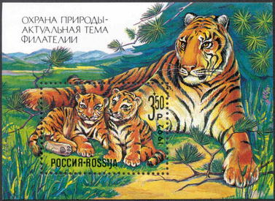
4
№ Номинал Описание Цена (чист) (гаш)
4 3.50 р На марке блока (с переходом рисунка на поля блока) амурская тигрица - -
с тигрятами.
NN по каталогу Номинал  ЦФА Michel марки | Цена по каталогу  GSB (2023 г.) (руб)  чист. гаш. | Цена по каталогу Michel (2015 г.) (евро)  чист. гаш. | Наличие марок, которые  Вы можете приобрести  чист. гаш.
4 BL1 3.5 p | 100 75 | 1.3 1.3 | 0 0

1992. Февраль, 20. 750 лет Ледовому побоищу. Почтовый блок.
Художник: А.Яцкевич. Бумага - мелованная; печать - офсет; перфорация – рамочная
12 x 12½. Размер блока 95×65 мм. Многоцветный. Тираж: 0,9.
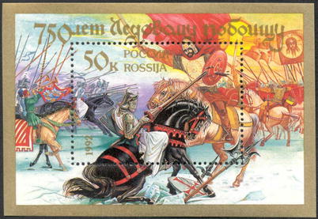
5
№ Номинал Описание Цена (чист) (гаш)
5 50 к На марке блока (с переходом рисунка на поля блока) эпизод битвы на - -
льду Чудского озера.
NN по каталогу Номинал  ЦФА Michel марки | Цена по каталогу  GSB (2023 г.) (руб)  чист. гаш. | Цена по каталогу Michel (2015 г.) (евро)  чист. гаш. | Наличие марок, которые  Вы можете приобрести  чист. гаш.
5 BL2 50 k | 75 25 | 0.4 0.4 | 5 0

1992. Февраль, 26. Первый выпуск стандартных почтовых марок Российской Феде-
рации. Художник: В.Коваль. Количество марок на листах: 100 (10х10 марок). Бумага –
мелованная; печать - офсет; перфорация - гребенчатая 12½ x 12. Тиражи: 2,5; 2,5.
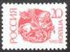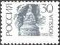
6 7
№ Номинал Описание Цена (чист) (гаш)
6 20 к Георгий Победоносец (красная) - -
7 30 к Памятник «Тысячелетие России» (черная) - -
NN по каталогу Номинал  ЦФА Michel марки | Цена по каталогу  GSB (2023 г.) (руб)  чист. гаш. | Цена по каталогу Michel (2015 г.) (евро)  чист. гаш. | Наличие марок, которые  Вы можете приобрести  чист. гаш.
6 225v 20 k  7 226v 30 k | 20 5  30 10 | 0.2 0.2  0.2 0.2 | 1 0  2 0

1992. Март, 5. С праздником Победы!
Художественное оформление: А.Толмачев. Количество марок на листе: 36 (6х6 марок).
Бумага - мелованная; печать - офсет; перфорация - гребенчатая 12 x 12½. Тираж: 2,1.
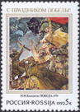
8
№ Номинал Описание Цена (чист) (гаш)
8 5 к Фрагмент картины «Победа», 1974г. - -
NN по каталогу Номинал  ЦФА Michel марки | Цена по каталогу  GSB (2023 г.) (руб)  чист. гаш. | Цена по каталогу Michel (2015 г.) (евро)  чист. гаш. | Наличие марок, которые  Вы можете приобрести  чист. гаш.
8 227 5 k | 10 5 | 0.2 0.2 | 2 0

1992. Март, 12. Приокско-Террасный заповедник.
Художник: Ю.Арцименев. Количество марок на листе: 36 (6х6 марок). Бумага – мело-
ванная; печать - офсет; перфорация - гребенчатая 12 x 12½. Тираж: 3,0.
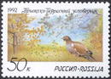
9
№ Номинал Описание Цена (чист) (гаш)
9 50 к Глухарь на опушке леса (многоцветная) - -
NN по каталогу Номинал  ЦФА Michel марки | Цена по каталогу  GSB (2023 г.) (руб)  чист. гаш. | Цена по каталогу Michel (2015 г.) (евро)  чист. гаш. | Наличие марок, которые  Вы можете приобрести  чист. гаш.
9 228 50 k | 10 5 | 0.2 0.2 | 2 0

1992. Март, 17. Совместный российско-германский космический полет (17-25.03).
Художник: Ю.Левиновский. Количество марок на листе: 36 (6х6 марок). Бумага – мело-
ванная; печать - офсет; перфорация - гребенчатая 12½ x 12. Тираж: 2,0.
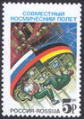
10
№ Номинал Описание Цена (чист) (гаш)
10 5 р Орбитальный комплекс на фоне космического пространства. - -
Государственные флаги России и Германии (многоцветная)
NN по каталогу Номинал  ЦФА Michel марки | Цена по каталогу  GSB (2023 г.) (руб)  чист. гаш. | Цена по каталогу Michel (2015 г.) (евро)  чист. гаш. | Наличие марок, которые  Вы можете приобрести  чист. гаш.
10 229 5 p | 30 20 | 0.8 0.8 | 24 0

1992. Март, 18. 500-летие открытия Америки. Почтовый блок.
Художник: Ю.Левиновский. Бумага - мелованная; печать - глубокая; перфорация – ра-
мочная 11½ x 12. Размер блока 6,5×9 см. Многоцветный. Тираж: 0,9.
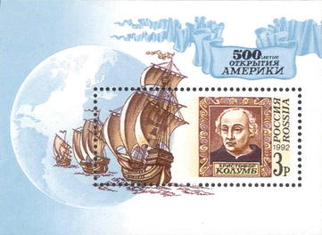
11
№ Номинал Описание Цена (чист) (гаш)
11 3 р На марке (с переходом рисунка на поля блока) портрет Х. Колумба - -
(1451-1506) и каравеллы первой экспедиции к берегам Америки.
NN по каталогу Номинал  ЦФА Michel марки | Цена по каталогу  GSB (2023 г.) (руб)  чист. гаш. | Цена по каталогу Michel (2015 г.) (евро)  чист. гаш. | Наличие марок, которые  Вы можете приобрести  чист. гаш.
11 BL3 3 р | 75 35 | 1.2 1.2 | 3 0

1992. Апрель, 20. Первый выпуск стандартных почтовых марок Российской Федерации. Художник: В.Коваль. Количество марок на листах: 100 (10х10 марок). Бумага – мелованная; печать - офсет; перфорация - гребенчатая 12½ x 12. Тираж: 2,5; 2,5; 2,5.
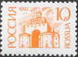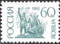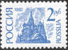
12 13 14
№ Номинал Описание Цена (чист) (гаш)
12 10 к Золотые ворота во Владимире (жёлто-коричневая) - -
13 60 к Памятник К. Минину и Д. Пожарскому (серая) - -
14 2 р Покровский собор в Москве (синяя) - -
NN по каталогу Номинал  ЦФА Michel марки | Цена по каталогу  GSB (2023 г.) (руб)  чист. гаш. | Цена по каталогу Michel (2015 г.) (евро)  чист. гаш. | Наличие марок, которые  Вы можете приобрести  чист. гаш.
12 231v 10 k  13 232v 60 k  14 233v 2 p | 15 7  15 8  30 20 | 0.2 0.2  0.2 0.2  0.6 0.6 | 3 0  3 0  3 0

1992. Апрель, 22. Герои литературных произведений. Художник: Б.Илюхин.
Количество марок на листах: 50 (5х10 марок). Бумага – мелованная; печать - офсет; пер-
форация - гребенчатая 12 x 12½. Марки многоцветные. Тиражи: 2,8; 2,8; 2,8; 2,8.
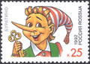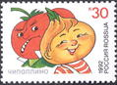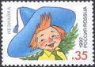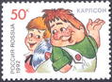
15 16 17 18
№ Номинал Описание Цена (чист) (гаш)
15 25 к Буратино - -
16 30 к Чиполлино - -
17 35 к Незнайка - -
18 50 к Карлсон - -
NN по каталогу Номинал  ЦФА Michel марки | Цена по каталогу  GSB (2023 г.) (руб)  чист. гаш. | Цена по каталогу Michel (2015 г.) (евро)  чист. гаш. | Наличие марок, которые  Вы можете приобрести  чист. гаш.
15 234 25 k  16 235 30 k  17 236 35 k  18 237 50 k | 15 7  15 7  15 7  15 7 | 0.1 0.1  0.1 0.1  0.1 0.1  0.1 0.1 | 1 0  1 0  2 0  5 0

1992. Апрель, 30. Первый выпуск стандартных почтовых марок Российской Федерации. Художник: В.Коваль. Количество марок на листах: 100 (10х10 марок).
Бумага - офсетная; печать - офсет; перфорация - гребенчатая 12½ x 12. Тиражи: массовые.
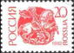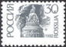
6А 7А
№ Номинал Описание Цена (чист) (гаш)
6А 20 к Георгий Победоносец (красная) - -
7А 30 к Памятник «Тысячелетие России» (черная) - -
NN по каталогу Номинал  ЦФА Michel марки | Цена по каталогу  GSB (2023 г.) (руб)  чист. гаш. | Цена по каталогу Michel (2015 г.) (евро)  чист. гаш. | Наличие марок, которые  Вы можете приобрести  чист. гаш.
6A 225w 20 k  7A 226w 30 k | 15 7  20 8 | 0.2 0.2  0.2 0.2 | 1 0  5 0

1992. Май, 26. Первый выпуск стандартных почтовых марок Российской Федерации. Художники: В.Коваль (19), Ю. Арцименев (20-21). Количество марок
на листах: 100 (10х10 марок). Бумага - мелованная; печать - офсет; перфорация –
гребенчатая 12½ x 12. Тиражи: 3,0; 3,0; 3,0.
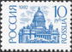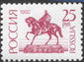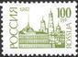
19 20 21
№ Номинал Описание Цена (чист) (гаш)
19 10 р Исаакиевский собор в Санкт-Петербурге (синяя) - -
20 25 р Памятник Юрию Долгорукому в Москве (пурпурно-лиловая) - -
21 100 р Московский кремль (зеленая) - -

1992. Май, 29. Освоение космического пространства. Международный год космоса. Совместный выпуск России и США. Сцепка
Художники: В.Бейлин, Р. МакКолл (23-25). Количество марок на листе: 32 (2х4 сцепок
из 2х2 марок). Марки многоцветные. Бумага - мелованная; печать - офсет; перфорация
- гребенчатая 11½ x 12. Тиражи: 1,1; 1,1; 1,1; 1,1.
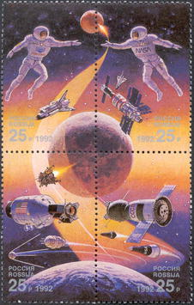
22+23+24+25
№ Номинал Описание Цена (чист) (гаш)
22 25 р Российский космонавт и космический корабль «Шаттл» - -
23 25 р Американский космонавт, космический комплекс «Мир» и - -
космический корабль многоразового использования «Буран»
24 25 р Первый искусственный спутник Земли. Космические корабли - -
«Восток-1» и «Апполон». Посадка лунной кабины корабля на
поверхность Луны.
25 25 р Космические корабли «Союз», «Меркурий» и «Джемини». - -

1992. Июнь, 5. Первый выпуск стандартных почтовых марок Российской Федерации.
Художник: В.Коваль. Количество марок на листах: 100 (10х10 марок). Бумага – оф-
сетная; печать - офсет; перфорация - гребенчатая 12½ x 12. Тираж: массовый.
12А
№ Номинал Описание Цена (чист) (гаш)
12А 10 к Золотые ворота во Владимире (жёлто-коричневая) - -

1992. Июнь, 5. XXV летние Олимпийские игры "Барселона-92".
Художник: Б.Илюхин. Количество марок на листах: 50 (10х5 марок). Бумага – мело-
ванная; печать - глубокая; перфорация - рамочная 11½ x 12. Тиражи: 2.6; 2.5; 2.5.
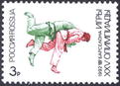
26 27 28
№ Номинал Описание Цена (чист) (гаш)
26 1 р Ручной мяч (многоцветная) - -
27 2 р Фехтование (многоцветная) - -
28 3 р Борьба дзюдо (многоцветная) - -
Малые листы. Количество марок на листе: 8 (4х2 марок). Бумага - мелованная; печать
- глубокая; перфорация - рамочная 11½ x 12. Тираж каждого малого листа – 0,25.
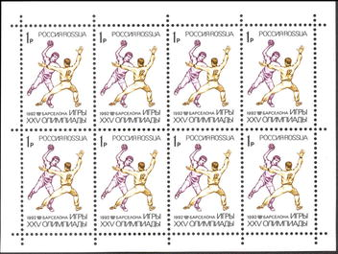

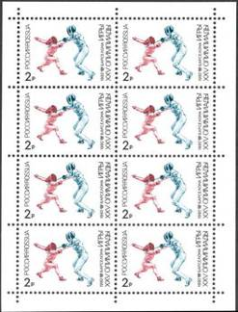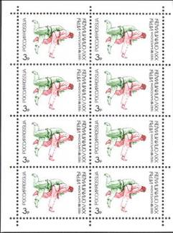

1992. Июнь, 23. Географические открытия.
Художник: Ю.Левиновский. Количество марок на листах: 28 (4х7 марок). Бумага – ме-
лованная; печать - офсет; перфорация - гребенчатая 11½ x 12. Тиражи: 2.6; 2.6; 2.6.
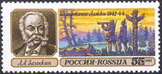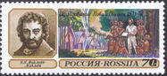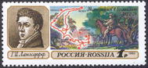
29 30 31
№ Номинал Описание Цена (чист) (гаш)
29 55 к Портрет исследователя Аляски Л.А. Загоскина (1808-1890) - -
30 70 к Портрет ученого, путешественника Н.Н. Миклухо-Маклая (1846-1888) - -
31 1 р Портрет натуралиста и этнографа Г.И. Лангсдорфа (1774-1852) - -
Малый лист. Количество марок на листе: 9 (3х3 марок). Тираж малого листа – 0,25.
Бумага - мелованная; печать - офсет; перфорация - гребенчатая 11½ x 12.
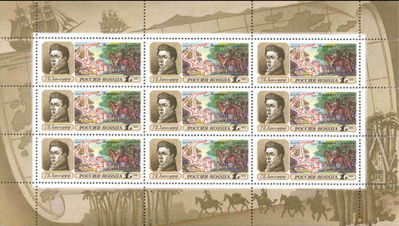

1992. Июнь, 25. Первый выпуск стандартных почтовых марок Российской
Федерации. Художники: В.Коваль (32-33), Ю. Арцименев (34).
Количество марок на листах: 100 (10х10 марок). Бумага - мелованная; печать - офсет; перфорация - гребенчатая 12½ x 12. Тиражи: 3.0; 3.0; 3.0.
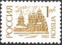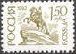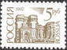
32 33 34
№ Номинал Описание Цена (чист) (гаш)
32 1 р Архитектурный ансамбль «Кижи» в Карелии (жёлто-оливковая) - -
33 1.5 р Памятник Петру I (1768-1778) в Санкт-Петербурге (зелёно-оливковая) - -
34 5 р Дом дружбы с народами зарубежных Стран в Москве (серо-зеленая) - -

1992. Июль, 1. Утки.
Художник: И. Козлов. Количество марок на листах: 36 (6х6 марок). Бумага – мелован-
ная; печать - офсет; перфорация - гребенчатая 12 x 12½. Тиражи: 3.7; 3.3; 3.1.
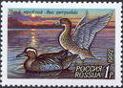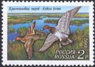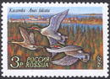
35 36 37
№ Номинал Описание Цена (чист) (гаш)
35 1 р Чирок-трескунок (многоцветная) - -
36 2 р Красноголовый нырок (многоцветная) - -
37 3 р Касатка (многоцветная) - -
Малый лист. Бумага - мелованная; печать - офсет; перфорация - гребенчатая 12 x 12½. Количест-во марок в листе: 9 (3х3 марок). Тираж малого листа – 0,3.
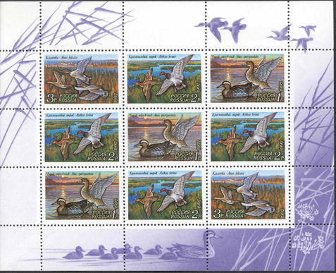
37 | 36 | 35
36 | 35 | 36
35 | 36 | 37

1992. Июль, 3. Древнее искусство.
Художник: Г.Комлев. Количество марок на листе: 25 (5х5 марок). Бумага – мелован-
ная; печать - офсет; перфорация – гребенчатая 12 x 12½. Тираж: 2.3.
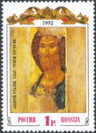
38
№ Номинал Описание Цена (чист) (гаш)
38 1 р Андрей Рублев. «Спас». Икона Звенигородского чина. Рубеж - -
XIV-XV веков. Государственная Третьяковская галерея. Москва.
Малый лист. Бумага - мелованная; печать - офсет; перфорация - гребенчатая 12 x 12½. Количест-
во марок на листе: 8 (4х2 марок). Тираж малого листа – 0,25.
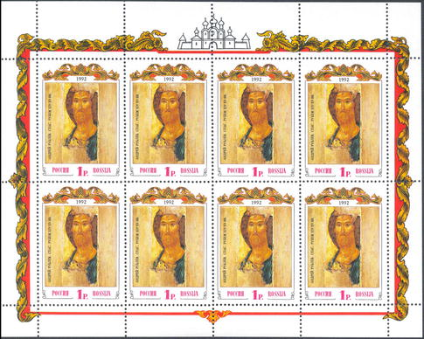

1992. Июль, 3. 150-летие со дня рождения В.В.Верещагина (1842-1904).
Художественное оформление: И.Мартынов. Сцепка
Количество марок на листе: 15 (1х5 сцепок из 3х1 марок). Бумага - мелованная;
печать - офсет; перфорация - гребенчатая 12½ x 12. Тиражи: 2.0; 2.0.
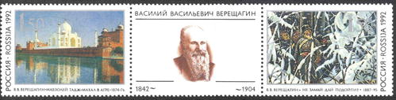
39 | K1 | 40
№ Номинал Описание Цена (чист) (гаш)
39 1.5 р «Мавзолей Тадж-Махал в Агре» - -
40 1.5 р «Не замай – дай подойти» - -

1992. Июль, 10. Первый выпуск стандартных почтовых марок
Российской Федерации.
Художник: В.Коваль. Количество марок на листах: 100 (10х10 марок). Бумага – оф-
сетная; печать - офсет; перфорация - гребенчатая 12½ x 12. Тираж: массовый.
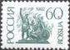
13А
№ Номинал Описание Цена (чист) (гаш)
13А 60 к Памятник К.Минину и Д.Пожарскому - -

1992. Июль, 10. Первый выпуск стандартных почтовых марок Российской Федерации. Художники: В.Коваль (19A), Ю. Арцименев (20A). Количество марок на
листах: 100 (10х10 марок). Бумага - офсетная; печать - офсет; перфорация – гребен-
чатая 12½x12. Тиражи: массовые.
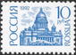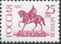
19А 20А
№ Номинал Описание Цена (чист) (гаш)
19А 10 р Исаакиевский собор в Санкт-Петербурге (синяя) - -
20А 25 р Памятник Юрию Долгорукому в Москве (пурпурно-лиловая) - -

1992. Июль, 24. Первый выпуск стандартных почтовых марок
Российской Федерации. Художник: В.Коваль. Количество марок на листах: 100
(10х10 марок). Бумага - офсетная; печать - офсет; перфорация – гребенчатая
12½ x 12. Тираж: массовый.
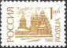
32А
№ Номинал Описание Цена (чист) (гаш)
32А 1 р Архитектурный ансамбль «Кижи» в Карелии (жёлто-оливковая) - -

1992. Август, 11. Первый выпуск стандартных почтовых марок Российской Федерации. Художник: В.Коваль. Количество марок на листах: 100 (10х10 марок).
Бумага - мелованная; печать - офсет; перфорация - гребенчатая 12½ x 12. Тиражи:
2.5; 2.5; 2.5.
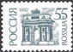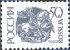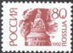
41 42 43
№ Номинал Описание Цена (чист) (гаш)
41 55 к Триумфальная арка в Москве (серо-синяя) - -
42 50 к Георгий Победоносец (сине-серая) - -
43 80 к Памятник «Тысячелетие России» в Новгороде (тёмно-вишнёвая) - -

1992. Август, 18. Первый выпуск стандартных почтовых марок Российской
Федерации. Художник: В.Коваль. Количество марок на листах: 100 (10х10 марок).
Бумага - офсетная; печать - офсет; перфорация - гребенчатая 12½ x 12. Тираж: мас-
совый.
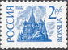
14А
№ Номинал Описание Цена (чист) (гаш)
14А 2 р Покровский собор в Москве (синяя) - -

1992. Август, 28. Первый выпуск стандартных почтовых марок Российской
Федерации. Художники: В.Коваль (33A), Ю. Арцименев (34A). Количество марок на
листах: 100 (10х10 марок). Бумага - офсетная; печать - офсет; перфорация – гребен-
чатая 12½x12. Тиражи: массовые.
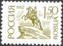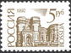
33А 34А
№ Номинал Описание Цена (чист) (гаш)
33А 1.5 р Памятник Петру I (1768-1778) в Санкт-Петербурге (зелёно-оливковая) - -
34А 5 р Дом дружбы с народами зарубежных стран в Москве (серо-зелёная) - -

1992. Сентябрь, 3. Соборы Московского Кремля.
Художник: М.Слонов. Количество марок на листах: 24 (6х4 марок). Бумага – мелован-
ная; печать - офсет; перфорация - гребенчатая 12. Тиражи: 2.2; 2.2; 2.2.
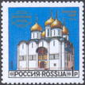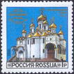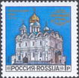
44 45 46
№ Номинал Описание Цена (чист) (гаш)
44 1.0 р Успенский собор (многоцветная) - -
45 1.0 р Благовещенский собор (многоцветная) - -
46 1.0 р Архангельский собор (многоцветная) - -
Малые листы. Количество марок на листе: 9 (3х3 марок). Бумага - мелованная;
печать - офсет; перфорация - гребенчатая 12. Тираж каждого малого листа – 0,2.
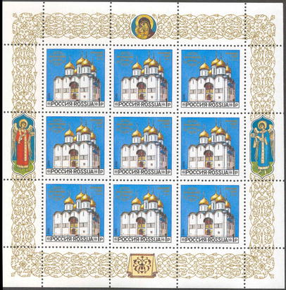

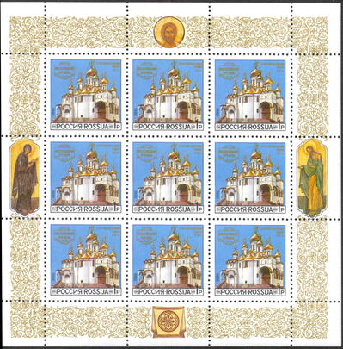

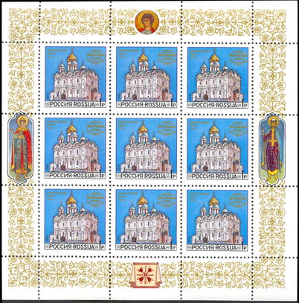

1992. Сентябрь, 10. Первый выпуск стандартных почтовых марок Российс-
кой Федерации. Художники: Ю. Арцименев (47) В.Коваль (48-49). Бумага – мело-ванная; печать – глубокая; перфорация - рамочная 11½x12. Количество марок на
листах: 100 (10х10 марок). Тиражи: 3.0; 3.0; 3.0.
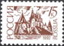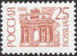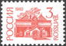
47 48 49
№ Номинал Описание Цена (чист) (гаш)
47 15 к Псковский кремль (коричневая) - -
48 25 к Триумфальная арка в Москве (светло-коричневая) - -
49 3 р Третьяковская галерея в Москве (коричнево-красная) - -

1992. Октябрь, 30. Первый выпуск стандартных почтовых марок Российской
Федерации. Художники: Ю. Арцименев (47А), В.Коваль (48А). Бумага - офсетная;
печать – глубокая; перфорация - рамочная 11½ x 12. Количество марок в листах: 100
(10х10 марок). Тиражи: массовые.
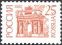
47А 48А
№ Номинал Описание Цена (чист) (гаш)
47А 15 к Псковский кремль (коричневая) - -
48А 25 к Триумфальная арка в Москве (светло-коричневая) - -

1992. Ноябрь, 4. Русский балет. П.И.Чайковский. "Щелкунчик". Сцепка.
Художник: Ю. Арцименев (50). Бумага - мелованная; печать - офсет; перфорация – гребенчатая
12 x 12½. Количество марок в листе: 36 (3х3 сцепок из 2х2 марок). Тиражи: 0.6; 0.6; 0.6; 0.6.
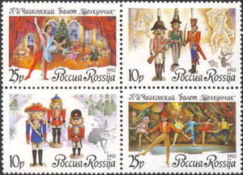
50 + 51 + 52 + 53
№ Номинал Описание Цена (чист) (гаш)
50 25 р Сцена из балета «Щелкунчик» (многоцветная) - -
51 10 р Русские куклы-щелкуны (многоцветные) - -
52 10 р Немецкие куклы-щелкуны (многоцветная) - -
53 25 р Сцена из балета «Щелкунчик» (многоцветная) - -

1992. Ноябрь, 6. Первый выпуск стандартных почтовых марок Российской
Федерации. Художник: В.Коваль. Количество марок на листах: 100 (10х10 марок). Бумага –
офсетная; печать - офсет; перфорация – гребенчатая 12½ x 12. Тиражи: массовые.
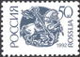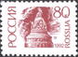
42A 43A
№ Номинал Описание Цена (чист) (гаш)
42А 50 к Георгий Победоносец (сине-серая) - -
43А 80 к Памятник «Тысячелетия России» в Новгороде (тёмно-вишнёвая) - -

1992. Ноябрь, 6. Первый выпуск стандартных почтовых марок Российской
Федерации. Художник: В.Коваль. Количество марок на листах: 100 (10х10 марок).
Бумага - офсетная; печать - глубокая; перфорация - рамочная 11½ x 12. Тираж: масс-
совый.
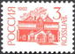
49А
№ Номинал Описание Цена (чист) (гаш)
49А 3 р Третьяковская галерея в Москве (коричнево-красная) - -

1992. Ноябрь, 27. Русские иконы. Совместный выпуск России и Швеции.
Художественное оформление: Е.Голубятникова. Сцепка. Количество марок на листе: 36 (3х3
сцепок из 2х2 марок). Бумага - мелованная; печать - офсет; перфорация – гребенчатая 11½ x 11¾.
Марки многоцветные. Тиражи: 1.8; 1.8; 1.8; 1.8.
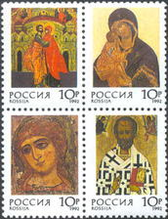
54 | 55
56 | 57
№ Номинал Описание Цена (чист) (гаш)
54 10 р «Иоахим и Анна» Икона XVII века - -
55 10 р Донская икона Божией Матери. 1370-1380 г.г. - -
56 10 р «Архангел Гавриил» («Ангел Златые Власы»). Икона XII-XIII в.в. - -
57 10 р «Святой Николай». Икона 1-й половины XVI века. - -

1992. Декабрь, 2. С Новым, 1993 годом!
Художник: Н.Охотина. Количество марок на листе: 50 (5х10 марок). Бумага – мелован-
ная; печать - офсет; перфорация - гребенчатая 12 x 12½. Многоцветная. Тираж: 3.3.
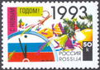
58
№ Номинал Описание Цена (чист) (гаш)
58 50 к Празднично украшенная ветвь ели, цвета российского флага на - -
циферблате часов, поздравительный текст: «С Новым годом!»
Малый лист. Количество марок в листе: 9 (3х3 марок). Тираж малого листа – 0,25.
Бумага - мелованная; печать - офсет; перфорация - гребенчатая 12 x 12½.
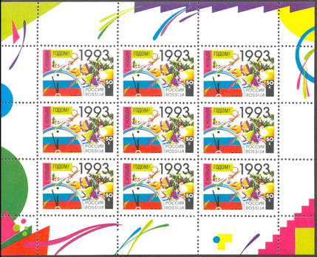

1992. Декабрь, 25. Первый выпуск стандартных почтовых марок Российской
Федерации. Художник: Ю.Арцименев. Количество марок на листах: 100 (10х10 ма-
рок). Бумага - офсетная; печать - офсет; перфорация - гребенчатая 12½ x 12. Тираж:
массовый.
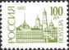
21А
№ Номинал Описание Цена (чист) (гаш)
21А 100 р Московский Кремль (зелёная) - -

1992. Декабрь, 25. Первый выпуск стандартных почтовых марок Российской
Федерации. Художник: Ю. Арцименев (59). Количество марок на листах: 100 (10х10 марок).
Бумага - мелованная; печать - глубокая; перфорация - рамочная 12 x 12½. Тиражи: 3.0; 3.0; 2.0; 1.0.
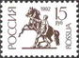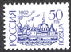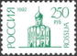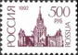
59 60 61 62
№ Номинал Описание Цена (чист) (гаш)
59 15 р Скульптура «Укрощение коня» в Санкт-Петербурге (тёмно-коричневая) - -
60 50 р Ростовский кремль в Ярославской области (фиолетовая) - -
61 250 р Церковь Покрова на Нерли во Владимирской области (зелёная) - -
62 500 р Здание Московского государственного университета им. М.В. Ломоно- - -
сова (лиловая)

1992. Декабрь, 29. Монумент в честь 500-летия открытия Х.Колумбом
Америки. Художник: Н.Ветцо. Количество марок на листе: 30 (10х3 марок). Бумага –
мелованная; печать - глубокая; перфорация - рамочная 12 x 11½. Тираж: 1.5.
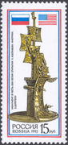
63
№ Номинал Описание Цена (чист) (гаш)
63 15 р Монумент Христофору Колумбу (1451-1506) (многоцветная) - -

=====
Конец

